# 目录

1. 需求分析……………………………………………………………………………………………2
2. 概要设计……………………………………………………………………………………………2-3
3. 详细设计……………………………………………………………………………………………3-8
4. 调试分析……………………………………………………………………………………………9
5. 用户手册……………………………………………………………………………………………9
6. 测试数据……………………………………………………………………………………………9-10
7. 附录……………………………………………………………………………………………………11
8. **需求分析**

1.用栈的基本操作来完成对火车票管理系统的操作，其中栈的基本操作作为独立的模块存在

2.用链表完成对火车票管理系统中数据的增加，修改，删除，各种操作分别用独立的函数完成。

3.用文件对数据进行存储，对文件的读取和存储分别用独立的模块来完成.

4.用两个链表中节点的两个结构体分别作为火车票票量的信息载体和购票人信息的载体来完成对数据的一系列操作。

5.票量结构体中包括车次号，出发地，目的地，出发时间，到达时间，硬座票价，硬卧票价，软卧票价，硬座剩余票量，硬卧剩余票量,软卧剩余票量；

购票人信息结构体中包括购票人名字，身份证号码，购买列车的车次号，购买的硬座票，硬卧票，软卧票的张数。

6.用户从屏幕输入1以查询功能查找他所需要的车票信息，然后再返回菜单进行购票，改签，退票等一系列操作。

7.购票人信息在合法范围由用户而定，其中只能用名字和身份证号码来进行改签和退票操作。

8.程序执行的命令：

（1）用户查询他要找的列车；

（2）进行买票操作；

（3）进行改签，退票操作或者退出程序；

**二， 概要设计**

1. 程序主要的自定义数据类型
   1. 结构体traininfor tnumber车次号，origin出发地， destination目的地，detime出发时间 ，artime到达时间 ，aprice硬座车票价格，bprice硬卧车票价格，cprice;软卧车票价格，Alnumber剩余硬座票量，Blnumber剩余硬卧票量，Clnumber剩余软卧票量
   2. 结构体buyer name购票人姓名，id购票人身份证号，trn购票人购买的车次 Abnumber购买硬座张数 ，Bbnumber购买硬卧张数， Cbnumber购买软卧张数
   3. 文件生成票量.txt存放了初始的列车数据
   4. 文件购票人信息.txt存放购票人的信息

2.基本操作： 操作结果

void frame(); 在屏幕上打印一个框框

void color(int ); 改变字的颜色

void goxy(int ,int ); 在指定（x,y）位置打印

void menu(pemp ,consumer ); 打印菜单

void tickets(pemp ); 从文件中读取信息来构建票量信息的列表

void buyers(pemp ,consumer ); 输入购票信息

void buy(pemp ,consumer ,int [],char []); 修改票量链表当中的数据

void writet(pemp ); 将票量链表中的数据写入文件

void rebuyer(consumer ); 将购票人信息写入购票人信息的链表

void writeb(consumer ); 将购票人信息链表中的数据写入文件

void returntr(pemp ,consumer ); 将购票人信息链表中的数据或票量链表更改或者时删除其中的节点

void endorsetr(pemp ,consumer ); 将购票人信息链表和票量链表中的数据更改

3.本程序模块结构

（1）主函数模块

int main{

初始化；

接受命令；

处理命令；

退出命令

}

（2）栈模块——实现物业信息抽象数据类型；

（3）火车票和购票人信息模块——实现火车票和购票人抽象数据类型

各模块之间的调用关系如下：

主程序模块

火车票和购票人信息模块

栈模块

1. 详细设计
2. 基本数据类型操作
3. 栈模块

①struct traininfor{

char tnumber[7];

char origin[7];

char destination[7];

char detime[7];

char artime[7];

int aprice;

int bprice;

int cprice;

int Alnumber;

int Blnumber;

int Clnumber;

struct traininfor *next;

};

typedef struct traininfor node1,*pemp;

②struct buyer{

char name[10];

char id[18];

char trn[7];

Int Abnumber;

int Bbnumber;

int Cbnumber;

struct buyer *next

};

typedef struct buyer node2,*consumer;

//----------基本操作的算法描述--------------------

void tickets (pemp trhead)//读数据函数

{

pemp p,q;

FILE *fp;

q=trhead;

if (NULL==(fp=fopen("生成票量.txt","r")))

{

printf("文件打开失败");

exit(-1);

}

while (feof(fp)==0)//从文件中读取车次信息并放入链表

{

p=(pemp)malloc(sizeof(node1));

fscanf(fp,"%s%s%s%s%s%d%d%d%d%d%d",p->tnumber,p->origin,p->destination,p->detime,p->artime,&p->aprice,&p->bprice,&p->cprice,&p->Alnumber,&p->Blnumber,&p->Clnumber);

p->next=NULL;

q->next=p;

q=p；

}

fclose(fp);

}

while (p->next!=NULL)//查询链表中的数据

{

q=p;

p=p->next;

if (strcmp(p->tnumber,i)==0)

{

flag=1;}

while (p->next!=NULL)//购买车票后修改链表中的数据

{

if (strcmp(p->tnumber,tr)==0)

{

p->Alnumber=p->Alnumber-a[0];

p->Blnumber=p->Blnumber-a[1];

p->Clnumber=p->Clnumber-a[2];

flag=1;

if (p->Alnumber<0||p->Blnumber<0||p->Clnumber<0)

{

system("cls");

frame();

goxy(31,5);

printf("余票不足，请购买其他列车");

menu(trhead,conhead);

}

break;

}

p=p->next;

}

void writet(pemp trhead)//将车票数据读入文件

{

pemp p;

p=trhead->next;

FILE *fp;

if (NULL==(fp=fopen("生成票量.txt","w")))

{

printf("文件打开失败");

exit(-1);

}

while (p->next!=NULL)//将修改后的数据放入文件中

{

fprintf(fp,"%s %s %s %s %s %d %d %d %d %d %d\n",p->tnumber,p->origin,p->destination,p->detime,p->artime,p->aprice,p->bprice,p->cprice,p->Alnumber,p->Blnumber,p->Clnumber);

p=p->next;

}

fclose(fp);

}

while (p1->next!=NULL)//更改购票人信息链表中的数据

{

if (strcmp(p1->name,name)==0)

{

flag1=1;

break;

}

p1=p1->next;

}

if (flag==0)

{

printf("没有该用户的购票信息，返回菜单");

menu(trhead,conhead);

}

strcpy(trn,p1->trn);

printf("请输入你要改签的车次：");

scanf("%s",tr);

if (strcmp(p1->trn,tr)==0)

{

goxy(23,12);

printf("输入错误，这是您之前购买的车次，回到选择。");

endorsetr(trhead,conhead);

}

while (p2->next!=NULL)//改签中的重新选票

{

if (strcmp(p2->tnumber,tr)==0)

{

strcpy(p1->trn,tr);

printf("请输入你要购买硬座,硬卧,软卧票的张数(如a b c):");

scanf("%d%d%d",&a,&b,&c);

flag=1;

p2->Alnumber=p2->Alnumber-a;

p2->Blnumber=p2->Blnumber-b;

p2->Clnumber=p2->Clnumber-c;

if (p->Alnumber<0||p->Blnumber<0||p->Clnumber<0)

{

system("cls");

frame();

goxy(31,5);

printf("余票不足，请购买其他列车");

menu(trhead,conhead);

}

break;

}

p2=p2->next;

}

while (p1->next!=NULL)//删除购票人信息链表中的节点

{

if (strcmp(p1->id,id)==0)

{

flag=1;

break;

}

q1=p1;

p1=p1->next;

}

}

if (flag==0)

{

system("cls");

frame();

goxy(23,6);

printf("没有该用户的购票信息，返回菜单");

menu(trhead,conhead);

}

while (p2->next!=NULL)//退票中的全部退

{

if (strcmp(p2->tnumber,p1->trn)==0)//将退的票加回票库

{

p2->Alnumber=p2->Alnumber+p1->Abnumber;

p2->Blnumber=p2->Blnumber+p1->Bbnumber;

p2->Clnumber=p2->Clnumber+p1->Cbnumber;

break;

}

p2=p2->next;

}

if (p1->next!=NULL)

{

q1->next=p1->next;

free(p1);

}

else

free(p1);

system("cls");

frame();

goxy(31,5);

printf("退票成功，返回菜单");

writeb(conhead);

writet(trhead);

}

1. 函数的调用关系反映了本演示程序的层次结构

main

menu

tickets check buyers rebuyer returntr endorstetr

buy writet writet writeb writet writeb

1. 函数流程图表明函数结构

menu() tickets

输入a

fp=NULL

a=1

Output文件打开失败

T F

check()

feof(fp)=0

a=2

P=malloc()

T F

fcanf()

buyers()rs

p->next=NULL

a=3

\

T F

q->next=p

rebuyer()

q=p

returntr()

flcose(fp)

buyers

a=4

fp=NULL

T F

endorste()

Output文件打开失败

a=5

q->next!=NULL

T F

Output谢谢使用

strcmp()=0

menu()

fprintf()

writet()

fp=NULL

buy()

flag=1

output文件打开失败

p->next!=NULL

q=q->next

fprintf()

flag=0

p->next=NULL

output没有该车次返回菜单

fclose(fp)

fclose()

1. 调试分析
2. 在前期调试中往往会出现文件中多写一组全为0的数据，最后我找到了错误，链表在读数据时多分配了一个空间，导致写入数据时会多写一组0，然后我将分配空间的语句挪到前面，问题随之解决。
3. 在比较字符串时我用的仍然时比较数的方式，导致我一脸茫然，最后通过调试发现应该用strcmp()函数来进行字符串的比较。
4. 我用了指定位置的函数来定义输出的位置，使得程序界面更加的友好，并改变了字体的颜色。
5. 在调试过程中我发现我对火车票的张数的购买没有校验，然后我加上了校验防止票量出现负数。
6. 在改签和退票中我忘记将原来买过的票加回票库，这不符合火车票的销售规则，随后我加入了对票量链表的修改。
7. 查询函数中我自以为只有查车次一种方法，最后我从实际的买票网站上发现还有出发地，目的地等等查找的方式，随后我也加入一些，让查找的方式更贴近实际了。
8. 用户手册
9. 本程序的运行环境为DOS操作系统，执行文件为课设.exe；
10. 进入演示程序后，即显示对话形式的提示操作过程，

输入1查询车票情况，有车次，出发地，目的地，出发时间，到达时间的关键词来查找车票信息；

然后回到菜单进行其他操作，购买车票输入2，会提示用户输入名字身份证号码等信息来购买车票，然后返回菜单；

用户可以退出程序或购票有误的话可以输入3退票或输入4者改签；退票或者改签只能用身份证号码或名字来进行如有同名请用身份证号，以免改签或退票失败。

输入其他东西将会提示错误然后返回菜单，请从新输入。

1. 测试数据
2. 用户测试数据

梁细宽 123456789 K1326 1 1 1

王二小 741852963 K491 1 1 1

王小二 9518621347 T171 1 1 1

王二大 852963741 T171 1 1 1

1. 火车票测试数据

Z286 南宁 北京西 17:38 17:03 206 353 556 432 528 144

K1326 南昌 苏州 21:04 10:14 105 190 285 432 528 144

T171 南昌 广州东 18:35 07:13 274 464 735 432 528 144

K353 成都 上海南 23:51 12:35 286 526 853 432 528 144

K491 济南 昆明 11:00 04:16 157 266 353 432 528 144

T147 南昌 北京 12:10 10:52 224 407 682 432 528 144

K92 深圳东 泰州 18:06 20:17 248 446 693 432 528 144

K1562 南宁 济南 22:10 15:00 217 397 561 432 528 144

K612 南昌 连云港东 15:26 06:47 124 230 351 432 528 144

K492 昆明 济南 12:38 07:38 300 543 927 432 528 144

K678 广州东 徐州 07:41 09:45 290 535 896 432 528 144

K161 徐州 南宁 19:33 05:20 229 416 612 432 528 144

K1136 青岛 南宁 17:41 10:43 291 526 849 432 528 144

Z11 广州东 沈阳北 17:10 22:37 304 551 957 432 528 144

Z385 长春 三亚 17:05 22:20 590 1091 1671 432 528 144

K1546 福州 佳木斯 21:43 04:45 365 660 976 432 528 144

K570 东莞东 齐齐哈尔 08:30 10:08 368 668 1043 432 528 144

K904 厦门 太原 06:44 18:57 264 514 747 432 528 144

Z182 深圳东 临河 11:08 21:47 394 641 943 432 528 144

Z296 赣州 包头 18:00 21:43 336 624 897 432 528 144

T306 福州 乌鲁木齐 08:37 09:06 475 861 1127 432 528 144

（火车票数据均为网上查找，票量按15节标准来定的，8节硬卧，4节硬座，3节软卧。）

3.查询火车票

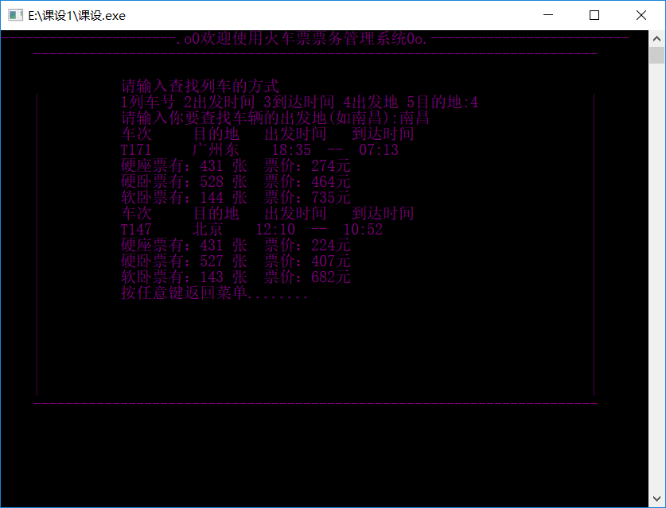

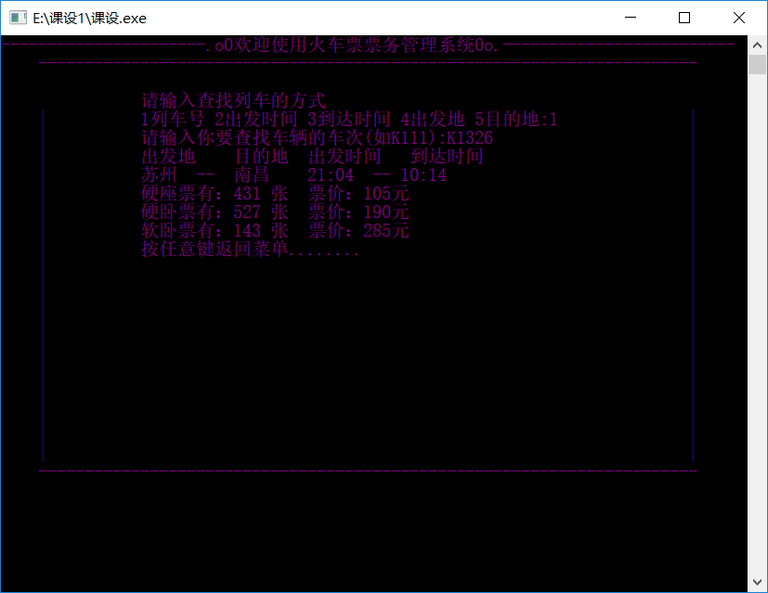

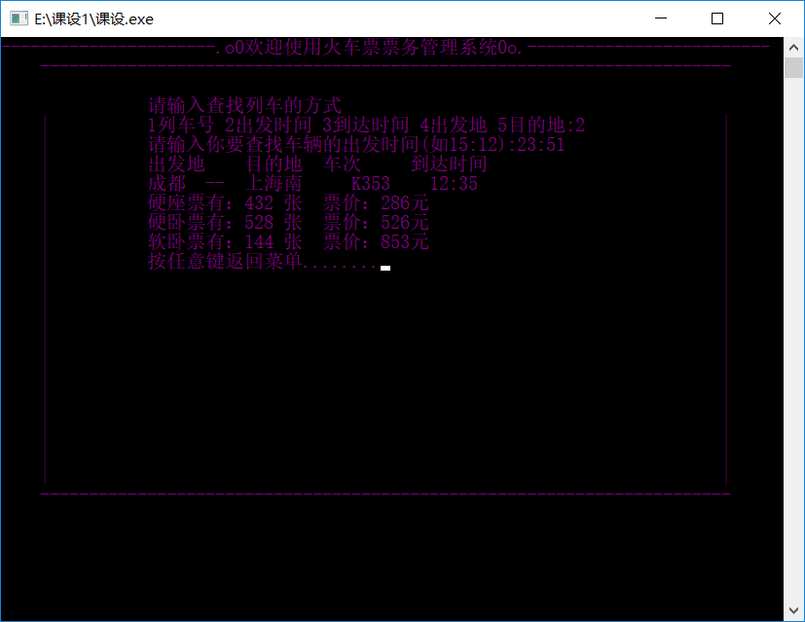

4.购买车票

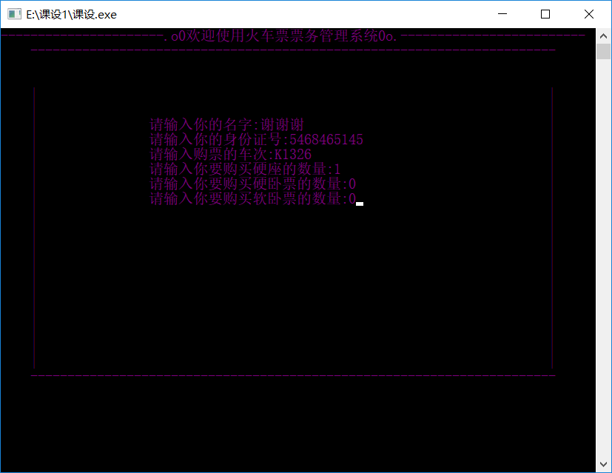 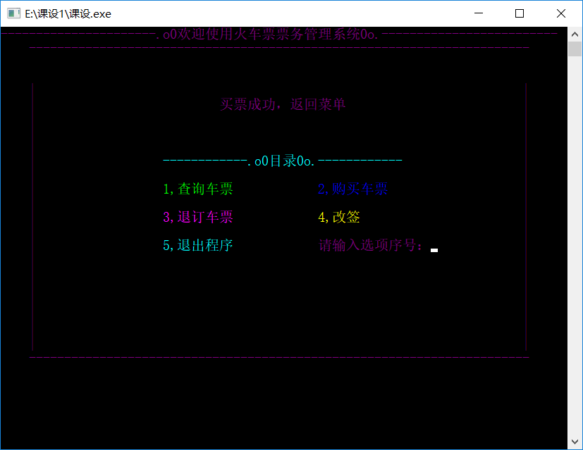

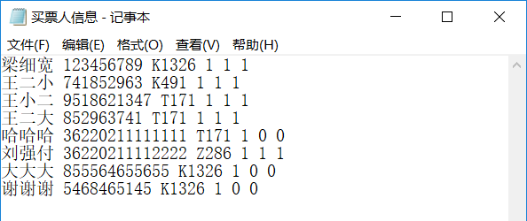

5.退订车票

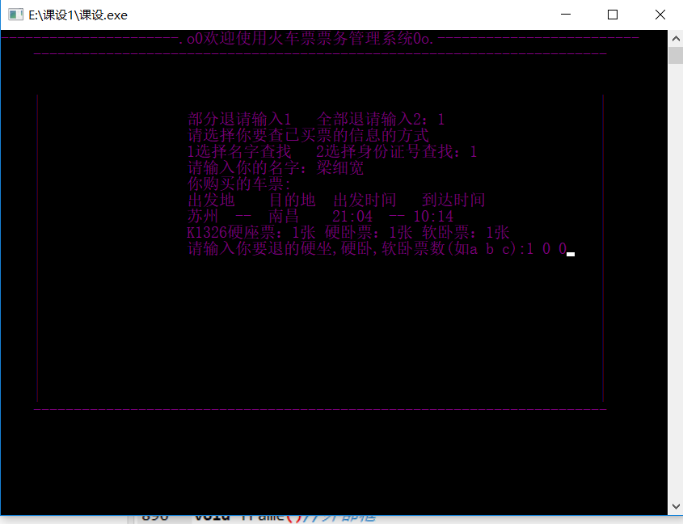

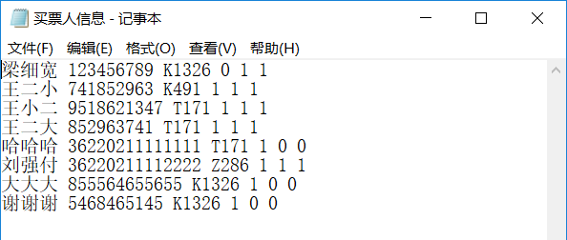

6.改签

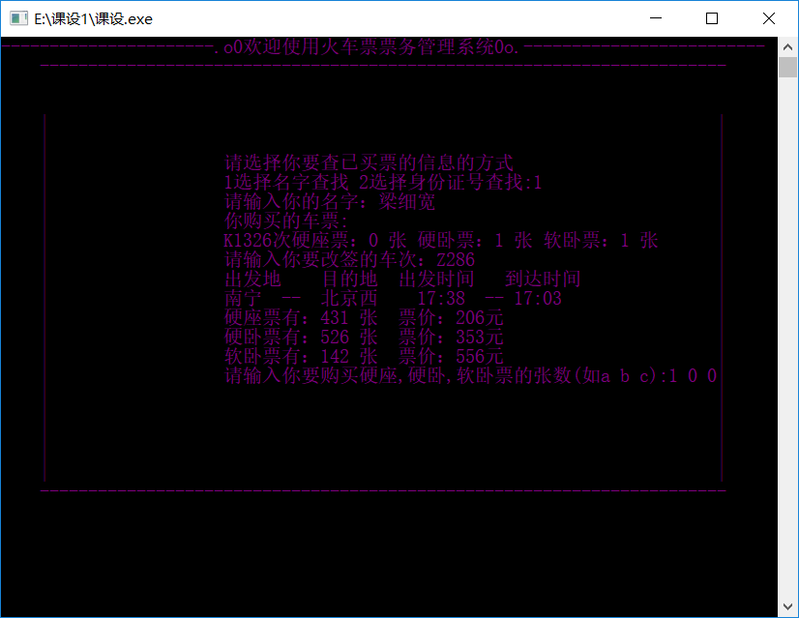

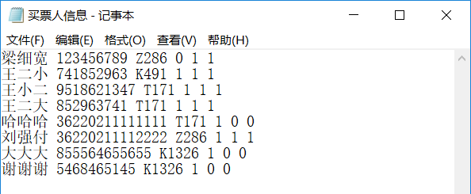

1. 附录

/*

File: subject design

Description: 火车票票务管理系统

Programmer: 梁细宽

Date: 2018/03/06

*/

#include<stdio.h>

#include<stdlib.h>

#include<string.h>

#include<windows.h>

#include<conio.h>

struct traininfor

{

char tnumber[7];//车次号

char origin[7];//出发地

char destination[7];//目的地

char detime[7];//出发时间

char artime[7];//到达时间

int aprice;//硬座车票价格

int bprice;//硬卧车票价格

int cprice; //软卧车票价格

int Alnumber;//生成硬座票量

int Blnumber;//生成硬卧票量

int Clnumber;//生成软卧票量

struct traininfor *next;

};

typedef struct traininfor node1,*pemp;

struct buyer

{

char name[10];//购票人姓名

char id[18]; //购票人身份证号

char trn[7]; //购票人购买的车次

int Abnumber;//购买硬座张数

int Bbnumber;//购买硬卧张数

int Cbnumber;//购买软卧张数

struct buyer *next;

};

typedef struct buyer node2,*consumer;

void color(int );

void menu(pemp ,consumer );

void tickets(pemp );

void buyers(pemp ,consumer );

void check(pemp ,consumer );

void buy(pemp ,consumer ,int [],char []);

void endorsetr(pemp ,consumer );

void writet(pemp );

void writeb(consumer );

void rebuyer(consumer );

void returntr(pemp ,consumer );

void goxy(int ,int );

void frame();

int main()

{

pemp trhead;

consumer conhead;

trhead=(pemp)malloc(sizeof(node1));//创建链表

conhead=(consumer)malloc(sizeof(node2));

trhead->next=NULL;

conhead->next=NULL;

color(2);

frame();

menu(trhead,conhead);

return 0;

}

void menu(pemp trhead,consumer conhead)//菜单函数

{

int a;

goxy(5,9);

color(11);

printf(" ------------.o0目录0o.------------\n");

color(10);

goxy(23,11);

printf("1,查询车票");

goxy(45,11);

color(9);

printf("2,购买车票");

goxy(23,13);

color(13);

printf("3,退订车票");

goxy(45,13);

color(14);

printf("4,改签");

goxy(23,15);

color(11);

printf("5,退出程序");

goxy(45,15);

color(5);

printf("请输入选项序号：");

tickets(trhead);

scanf("%d",&a);

if (a==1)

{

system("cls");

check(trhead,conhead);//按车次查找

system("cls");

frame();

menu(trhead,conhead);//回到菜单

}

else

if (a==2)

{

system("cls");

buyers(trhead,conhead);

}

else

if (a==3)

{

system("cls");

rebuyer(conhead);

returntr(trhead,conhead);//退订车票

}

else

if (a==4)

{

system("cls");

rebuyer(conhead);

endorsetr(trhead,conhead);//改签车票

}

else

if (a==5)

{

system("cls");

printf("谢谢使用！");

exit (0);

}

else

{

system("cls");

frame();

goxy(31,5);

printf("输入错误，返回菜单");

menu(trhead,conhead);

}

}

void tickets (pemp trhead)//读数据函数

{

pemp p,q;

FILE *fp;

q=trhead;

if (NULL==(fp=fopen("生成票量.txt","r")))

{

printf("文件打开失败");

exit(-1);

}

while (feof(fp)==0)//从文件中读取车次信息并放入链表

{

p=(pemp)malloc(sizeof(node1));

fscanf(fp,"%s%s%s%s%s%d%d%d%d%d%d",p->tnumber,p->origin,p->destination,p->detime,p->artime,&p->aprice,&p->bprice,&p->cprice,&p->Alnumber,&p->Blnumber,&p->Clnumber);

p->next=NULL;

q->next=p;

q=p;

}

fclose(fp);

}

void buyers(pemp trhead,consumer conhead)//写入购票人信息

{

pemp q;

consumer p;

int flag=0;

char i[7];

int a[3];

FILE *fp;

frame();

q=trhead;

p=(consumer)malloc(sizeof (node2));

if (NULL==(fp=fopen("买票人信息.txt","a+")))

{

printf("文件打开失败");

exit(-1);

}

goxy(20,6);

printf("请输入你的名字:");

scanf("%s",p->name);

getchar();

goxy(20,7);

printf("请输入你的身份证号:");

scanf("%s",p->id);

getchar();

goxy(20,8);

printf("请输入购票的车次:");

scanf("%s",p->trn);

getchar();

strcpy(i,p->trn);

goxy(20,9);

printf("请输入你要购买硬座的数量:");

scanf("%d",&p->Abnumber);

goxy(20,10);

printf("请输入你要购买硬卧票的数量:");

scanf("%d",&p->Bbnumber);

goxy(20,11);

printf("请输入你要购买软卧票的数量:");

scanf("%d",&p->Cbnumber);

getchar();

a[0]=p->Abnumber;

a[1]=p->Bbnumber;

a[2]=p->Cbnumber;

while (q->next!=NULL)

{

if (strcmp(q->tnumber,i)==0)

{

fprintf(fp,"%s %s %s %d %d %d\n",p->name,p->id,p->trn,p->Abnumber,p->Bbnumber,p->Cbnumber);

buy(trhead,conhead,a,i);//购买车票

flag=1;

break;

}

q=q->next;

}

if (flag==0)

{

system("cls");

frame();

goxy(25,3);

printf("没有改车次，返回菜单。");

menu(trhead,conhead);

}

fclose(fp);

}

void check(pemp trhead,consumer conhead)//查询函数

{

int m,n,flag=0;

char i[7];

pemp p,q;

p=trhead;

n=6;

frame();

goxy(15,3);

printf("请输入查找列车的方式");

goxy(15,4);

printf("1列车号 2出发时间 3到达时间 4出发地 5目的地:");

scanf("%d",&m);

if (m==1)

{

goxy(15,5);

printf("请输入你要查找车辆的车次(如K111):");

scanf("%s",i);

while (p->next!=NULL)//查询链表中的数据

{

q=p;

p=p->next;

if (strcmp(p->tnumber,i)==0)

{

goxy(15,n++);

printf("出发地 目的地 出发时间 到达时间");

goxy(15,n++);

printf("%s -- %s %s -- %s",p->origin,p->destination,p->detime,p->artime);

goxy(15,n++);

printf("硬座票有：%d 张 票价：%d元",p->Alnumber,p->aprice);

goxy(15,n++);

printf("硬卧票有：%d 张 票价：%d元",p->Blnumber,p->bprice);

goxy(15,n++);

printf("软卧票有：%d 张 票价：%d元",p->Clnumber,p->cprice);

flag=1;

}

}

}

else

if (m==2)

{

goxy(15,5);

printf("请输入你要查找车辆的出发时间(如15:12):");

scanf("%s",i);

while (p->next!=NULL)//查询链表中的数据

{

q=p;

p=p->next;

if (strcmp(p->detime,i)==0)

{

goxy(15,n++);

printf("出发地 目的地 车次 到达时间");

goxy(15,n++);

printf("%s -- %s %5s %s",p->origin,p->destination,p->tnumber,p->artime);

goxy(15,n++);

printf("硬座票有：%d 张 票价：%d元",p->Alnumber,p->aprice);

goxy(15,n++);

printf("硬卧票有：%d 张 票价：%d元",p->Blnumber,p->bprice);

goxy(15,n++);

printf("软卧票有：%d 张 票价：%d元",p->Clnumber,p->cprice);

flag=2;

}

}

}

else

if (m==3)

{

goxy(15,5);

printf("请输入你要查找车辆的到达时间(如15:12):");

scanf("%s",i);

while (p->next!=NULL)//查询链表中的数据

{

q=p;

p=p->next;

if (strcmp(p->artime,i)==0)

{

goxy(15,n++);

printf("出发地 目的地 出发时间 车次");

goxy(15,n++);

printf("%s -- %s %s %s",p->origin,p->destination,p->detime,p->tnumber);

goxy(15,n++);

printf("硬座票有：%d 张 票价：%d元",p->Alnumber,p->aprice);

goxy(15,n++);

printf("硬卧票有：%d 张 票价：%d元",p->Blnumber,p->bprice);

goxy(15,n++);

printf("软卧票有：%d 张 票价：%d元",p->Clnumber,p->cprice);

flag=3;

}

}

}

else

if (m==4)

{

goxy(15,5);

printf("请输入你要查找车辆的出发地(如南昌):");

scanf("%s",i);

while (p->next!=NULL)//查询链表中的数据

{

q=p;

p=p->next;

if (strcmp(p->origin,i)==0)

{

goxy(15,n++);

printf("车次 目的地 出发时间 到达时间");

goxy(15,n++);

printf("%s %4s %5s -- %s",p->tnumber,p->destination,p->detime,p->artime);

goxy(15,n++);

printf("硬座票有：%d 张 票价：%d元",p->Alnumber,p->aprice);

goxy(15,n++);

printf("硬卧票有：%d 张 票价：%d元",p->Blnumber,p->bprice);

goxy(15,n++);

printf("软卧票有：%d 张 票价：%d元",p->Clnumber,p->cprice);

flag=4;

}

}

}

else

if (m==5)

{

goxy(15,5);

printf("请输入你要查找车辆的目的地(如北京):");

scanf("%s",i);

while (p->next!=NULL)//查询链表中的数据

{

q=p;

p=p->next;

if (strcmp(p->destination,i)==0)

{

goxy(15,n++);

printf("出发地 车次 出发时间 到达时间");

goxy(15,n++);

printf("%s %5s %s -- %s",p->origin,p->tnumber,p->detime,p->artime);

goxy(15,n++);

printf("硬座票有：%d 张 票价：%d元",p->Alnumber,p->aprice);

goxy(15,n++);

printf("硬卧票有：%d 张 票价：%d元",p->Blnumber,p->bprice);

goxy(15,n++);

printf("软卧票有：%d 张 票价：%d元",p->Clnumber,p->cprice);

flag=5;

}

}

}

else

{

system("cls");

goxy(25,3);

printf("输入错误，返回菜单");

menu(trhead,conhead);

}

if (flag==0)

{

system("cls");

frame();

goxy(31,5);

printf("没有车次,返回菜单。");

menu(trhead,conhead);

}

goxy(15,n);

printf("按任意键返回菜单........");

getch();

}

void buy(pemp trhead,consumer conhead,int a[],char n[])//购票函数

{

char tr[7];

int flag=0;

pemp p;

p=trhead;

strcpy(tr,n);

while (p->next!=NULL)//购买车票后修改链表中的数据

{

if (strcmp(p->tnumber,tr)==0)

{

p->Alnumber=p->Alnumber-a[0];

p->Blnumber=p->Blnumber-a[1];

p->Clnumber=p->Clnumber-a[2];

flag=1;

if (p->Alnumber<0||p->Blnumber<0||p->Clnumber<0)

{

system("cls");

frame();

goxy(31,5);

printf("余票不足，请购买其他列车");

menu(trhead,conhead);

}

break;

}

p=p->next;

}

writet(trhead);

system("cls");

frame();

goxy(31,5);

printf("买票成功，返回菜单");

menu(trhead,conhead);

}

void writet(pemp trhead)//将车票数据读入文件

{

pemp p;

p=trhead->next;

FILE *fp;

if (NULL==(fp=fopen("生成票量.txt","w")))

{

printf("文件打开失败");

exit(-1);

}

while (p->next!=NULL)//将修改后的数据放入文件中

{

fprintf(fp,"%s %s %s %s %s %d %d %d %d %d %d\n",p->tnumber,p->origin,p->destination,p->detime,p->artime,p->aprice,p->bprice,p->cprice,p->Alnumber,p->Blnumber,p->Clnumber);

p=p->next;

}

fclose(fp);

}

void writeb(consumer conhead)//将购票人信息读入文件

{

consumer p;

p=conhead->next;

FILE *fp;

if (NULL==(fp=fopen("买票人信息.txt","w")))

{

printf("文件打开失败");

exit(-1);

}

while (p->next!=NULL)//将修改后的数据放入文件中

{

fprintf(fp,"%s %s %s %d %d %d\n",p->name,p->id,p->trn,p->Abnumber,p->Bbnumber,p->Cbnumber);

p=p->next;

}

fclose(fp);

}

void rebuyer(consumer conhead) //将购票人信息放入链表

{

FILE *fp;

consumer p,q;

if (NULL==(fp=fopen("买票人信息.txt","r")))

{

printf("文件打开失败");

exit(-1);

}

q=conhead;

p=(consumer)malloc(sizeof(node2));

while (feof(fp)==0)

{

fscanf(fp,"%s%s%s%d%d%d",p->name,p->id,p->trn,&p->Abnumber,&p->Bbnumber,&p->Cbnumber);

p->next=NULL;

q->next=p;

q=p;

p=(consumer)malloc(sizeof(node2));

}

free(p);

fclose(fp);

}

void endorsetr(pemp trhead,consumer conhead)//改签函数

{

consumer p1;

pemp p2;

char name[10];

char id[18];

int a,b,c,i;

char tr[7];

char trn[7];

int flag=0,flag1=0;

FILE *fp;

frame();

p1=conhead;

p2=trhead;

goxy(23,6);

printf("请选择你要查已买票的信息的方式 ");

goxy(23,7);

printf("1选择名字查找 2选择身份证号查找:");

scanf("%d",&i);

if (i==1)

{

goxy(23,8);

printf("请输入你的名字：");

scanf("%s",name);

getchar();

while (p1->next!=NULL)//按购票人名字查找购票信息

{

if (strcmp(p1->name,name)==0)

{

flag1=1;

break;

}

p1=p1->next;

}

if (flag==0)

{

system("cls");

frame();

goxy(23,6);

printf("没有该用户的购票信息，返回菜单");

menu(trhead,conhead);

}

strcpy(trn,p1->trn);

goxy(23,9);

printf("你购买的车票:");

goxy(23,10);

printf("%s次硬座票：%d 张 硬卧票：%d 张 软卧票：%d 张",p1->trn,p1->Abnumber,p1->Bbnumber,p1->Cbnumber);

goxy(23,11);

printf("请输入你要改签的车次：");

scanf("%s",tr);

if (strcmp(p1->trn,tr)==0)

{

goxy(23,12);

printf("输入错误，这是您之前购买的车次，回到选择。");

endorsetr(trhead,conhead);

}

while (p2->next!=NULL)//改签中的重新选票

{

if (strcmp(p2->tnumber,tr)==0)

{

strcpy(p1->trn,tr);

goxy(23,12);

printf("出发地 目的地 出发时间 到达时间");

goxy(23,13);

printf("%s -- %s %s -- %s",p2->origin,p2->destination,p2->detime,p2->artime);

goxy(23,14);

printf("硬座票有：%d 张 票价：%d元",p2->Alnumber,p2->aprice);

goxy(23,15);

printf("硬卧票有：%d 张 票价：%d元",p2->Blnumber,p2->bprice);

goxy(23,16);

printf("软卧票有：%d 张 票价：%d元",p2->Clnumber,p2->cprice);

goxy(23,17);

printf("请输入你要购买硬座,硬卧,软卧票的张数(如a b c):");

scanf("%d%d%d",&a,&b,&c);

flag=1;

p2->Alnumber=p2->Alnumber-a;

p2->Blnumber=p2->Blnumber-b;

p2->Clnumber=p2->Clnumber-c;

if (p2->Alnumber<0||p2->Blnumber<0||p2->Clnumber<0)

{

system("cls");

frame();

goxy(31,5);

printf("余票不足，请购买其他列车");

menu(trhead,conhead);

}

break;

}

p2=p2->next;

}

}

else

if(i==2)//按购票人身份证号查找购票信息

{

goxy(23,8);

printf("请输入你的身份证号：");

scanf("%s",id);

getchar();

while (p1->next!=NULL)

{

if (strcmp(p1->id,id)==0)

{

flag1=1;

break;

}

p1=p1->next;

}

if (flag1==0)

{

system("cls");

frame();

goxy(23,6);

printf("没有该用户的购票信息，返回菜单");

menu(trhead,conhead);

}

strcpy(trn,p1->trn);

goxy(23,9);

printf("你购买的车票:");

goxy(23,10);

printf("%s次硬座票：%d 张 硬卧票：%d 张 软卧票：%d 张",p1->trn,p1->Abnumber,p1->Bbnumber,p1->Cbnumber);

goxy(23,11);

printf("请输入你要改签的车次：");

scanf("%s",tr);

if (strcmp(p1->trn,tr)==0)

{

goxy(23,12);

printf("输入错误，这是您之前购买的车次，回到选择。");

endorsetr(trhead,conhead);

}

while (p2->next!=NULL)

{

if (strcmp(p2->tnumber,tr)==0)

{

strcpy(p1->trn,tr);

goxy(23,12);

printf("出发地 目的地 出发时间 到达时间");

goxy(23,13);

printf("%s -- %s %s -- %s",p2->origin,p2->destination,p2->detime,p2->artime);

goxy(23,14);

printf("硬座票有：%d 张 票价：%d元",p2->Alnumber,p2->aprice);

goxy(23,15);

printf("硬卧票有：%d 张 票价：%d元",p2->Blnumber,p2->bprice);

goxy(23,16);

printf("软卧票有：%d 张 票价：%d元",p2->Clnumber,p2->cprice);

goxy(23,17);

printf("请输入你要购买硬座,硬卧,软卧票的张数(如a b c):");

scanf("%d%d%d",&a,&b,&c);

flag=1;

p2->Alnumber=p2->Alnumber-a;

p2->Blnumber=p2->Blnumber-b;

p2->Clnumber=p2->Clnumber-c;

break;

}

p2=p2->next;

}

}

else

{

goxy(25,7);

printf("输入错误，请重新输入");

endorsetr(trhead,conhead);

}

p2=trhead;

while (p2->next!=NULL)//将改签后的车票加入票库

{

if (strcmp(trn,p2->tnumber)==0)

{

p2->Alnumber=p2->Alnumber+p1->Abnumber;

p2->Blnumber=p2->Blnumber+p1->Bbnumber;

p2->Clnumber=p2->Clnumber+p1->Cbnumber;

break;

}

p2=p2->next;

}

writeb(conhead);

writet(trhead);

if (flag==0)

{

system("cls");

frame();

goxy(31,7);

printf("没有该车次，返回菜单");

menu(trhead ,conhead);

}

else

{

goxy(23,18);

printf("改签成功，按任意键返回菜单........");

getch();

system("cls");

frame();

menu(trhead,conhead);

}

}

void returntr(pemp trhead,consumer conhead)//退票函数

{

consumer p1,q1;

pemp p2;

p1=conhead;

p2=trhead;

int a,b,c,i1,i2,flag=0;

char name[10];

char id[18];

frame();

goxy(23,5);

printf("部分退请输入1 全部退请输入2：");

scanf("%d",&i1);

goxy(23,6);

printf("请选择你要查已买票的信息的方式 ");

goxy(23,7);

printf("1选择名字查找 2选择身份证号查找：");

scanf("%d",&i2);

if (i1==1)

{

if (i2==1)

{

goxy(23,8);

printf("请输入你的名字：");

scanf("%s",name);

getchar();

while (p1->next!=NULL)//按名字查找购票信息

{

if (strcmp(p1->name,name)==0)

{

flag=1;

break;

}

p1=p1->next;

}

}

else

if (i2==2)

{

goxy(23,8);

printf("请输入你的身份证号：");

scanf("%s",id);

getchar();

while (p1->next!=NULL)//按按身份证号码查找购票信息

{

if (strcmp(p1->id,id)==0)

{

flag=1;

break;

}

p1=p1->next;

}

}

if (flag==0)

{

system("cls");

frame();

goxy(23,6);

printf("没有该用户的购票信息，返回菜单");

menu(trhead,conhead);

}

while (p2->next!=NULL)//退票中的部分退

{

if (strcmp(p2->tnumber,p1->trn)==0)//将退的票加回票库

{

goxy(23,9);

printf("你购买的车票:");

goxy(23,10);

printf("出发地 目的地 出发时间 到达时间");

goxy(23,11);

printf("%s -- %s %s -- %s",p2->origin,p2->destination,p2->detime,p2->artime);

goxy(23,12);

printf("%s硬座票：%d张 硬卧票：%d张 软卧票：%d张",p1->trn,p1->Abnumber,p1->Bbnumber,p1->Cbnumber);

goxy(23,13);

printf("请输入你要退的硬坐,硬卧,软卧票数(如a b c):");

scanf("%d%d%d",&a,&b,&c);

p2->Alnumber=p2->Alnumber+a;

p2->Blnumber=p2->Blnumber+b;

p2->Clnumber=p2->Clnumber+c;

break;

}

p2=p2->next;

}

p1->Abnumber-=a;

p1->Bbnumber-=b;

p1->Cbnumber-=c;

system("cls");

frame();

goxy(31,5);

printf("退票成功，返回菜单");

writeb(conhead);

writet(trhead);

}

else

if (i1==2)

{

if (i2==1)

{

goxy(23,8);

printf("请输入你的名字：");

scanf("%s",name);

getchar();

while (p1->next!=NULL)//按名字查找购票信息

{

if (strcmp(p1->name,name)==0)

{

flag=1;

break;

}

q1=p1;

p1=p1->next;

}

}

else

if (i2==2)

{

goxy(23,8);

printf("请输入你的身份证号：");

scanf("%s",id);

getchar();

while (p1->next!=NULL)//按身份证号码查找购票信息

{

if (strcmp(p1->id,id)==0)

{

flag=1;

break;

}

q1=p1;

p1=p1->next;

}

}

if (flag==0)

{

system("cls");

frame();

goxy(23,6);

printf("没有该用户的购票信息，返回菜单");

menu(trhead,conhead);

}

while (p2->next!=NULL)//退票中的全部退

{

if (strcmp(p2->tnumber,p1->trn)==0)//将退的票加回票库

{

p2->Alnumber=p2->Alnumber+p1->Abnumber;

p2->Blnumber=p2->Blnumber+p1->Bbnumber;

p2->Clnumber=p2->Clnumber+p1->Cbnumber;

break;

}

p2=p2->next;

}

if (p1->next!=NULL)

{

q1->next=p1->next;

free(p1);

}

else

free(p1);

system("cls");

frame();

goxy(31,5);

printf("退票成功，返回菜单");

writeb(conhead);

writet(trhead);

}

else

{

printf("输入错误，返回菜单");

menu(trhead,conhead);

}

menu(trhead,conhead);

}

void color(int y) //自定义函数根据参数改变颜色

{

if(y>=0 && y<=15)//参数在0-15的范围颜色

SetConsoleTextAttribute(GetStdHandle(STD_OUTPUT_HANDLE), y); //只有一个参数，改变字体颜色

else//默认的颜色白色

SetConsoleTextAttribute(GetStdHandle(STD_OUTPUT_HANDLE), 7);

}

Void goxy(int x,int y)//自定义输出位置坐标

{

HANDLE hout;

COORD coord;

coord.X = x;

coord.Y = y;

hout=GetStdHandle(STD_OUTPUT_HANDLE);

SetConsoleCursorPosition(hout,coord);

}

void frame()//外部框

{

int i;

printf("----------------------.o0欢迎使用火车票票务管理系统0o.-------------------------");

printf("\n ----------------------------------------------------------------------- ");

for (i=4;i<=22;i++)

{

goxy(4,i);

printf("|");

goxy(74,i);

printf("|");

}

printf("\n ----------------------------------------------------------------------- ");

}